Condicionales

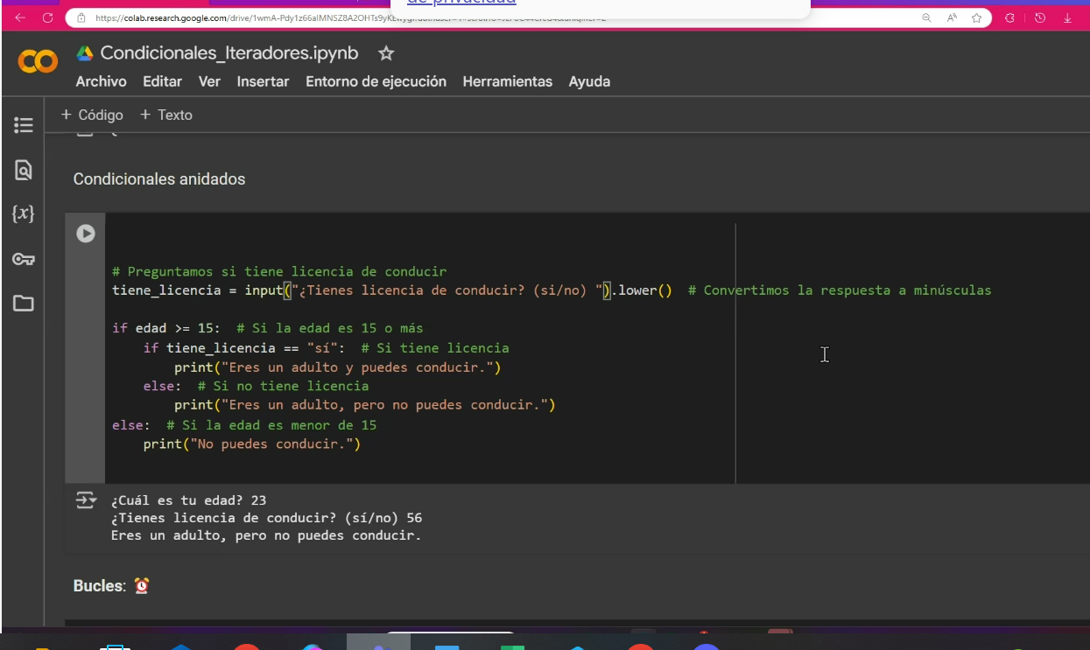

Ejercicios

<https://aprendeconalf.es/docencia/python/ejercicios/condicionales/>

<https://aprendizajealgoritmos.blogspot.com/2011/02/actividad-no3-estructura-condicionales.html>

<https://aprendizajealgoritmos.blogspot.com/search/label/Actividad%20No.%204%20-%20Estructuras%20Repetitivas%20o%20C%C3%ADclicas>.

